**MUNICIPIO DE MANIZALES**

**INSPECCION PERMANENTE URBANA DE POLICIA**

**TURNO 3**

**CITACION A AUDIENCIA PÚBLICA POR COMPORTAMIENTO CONTRARIO A LA CONVIVENCIA**

El suscrito Inspector permanente de Policía turno tres, en ejercicio de las competencias atribuidas por la Ley 1801 de 2016 Código Nacional de Policía y Convivencia (CNPC), en especial en el numeral 2 del artículo 223. *Trámite del proceso verbal abreviado de la Ley 1801 de 2016 que señala: 2. Citación. (…) “Citará a audiencia pública al posible infractor, mediante comunicación escrita, correo electrónico, medio de comunicación que disponga,* ***o por el medio más expedito o idóneo,*** *donde se señale dicho comportamiento*”, procede a CITAR a AUDIENCIA PUBLICA a los ciudadanos que se relacionan a continuación.

El presunto infractor deberá presentarse en la fecha y hora indicadas en el cuadro adjunto, en las instalaciones de la Inspección Permanente de Policía ubicada en la **calle 17 N° 16 -43 barrio las Américas**, con su documento de identidad original.



De conformidad con lo dispuesto en el parágrafo 1º del artículo 223 de la Ley 1801 de 2016, si el (la) citado (a) no asiste a la audiencia y no justifica la ocurrencia de fuerza mayor o caso fortuito dentro de los tres días siguientes, se tendrá por ciertos los hechos que dieron lugar al comportamiento contrario a la convivencia y se resolverá de fondo, con base en las pruebas allegadas e informes de las autoridades.

**Constancia de fijación**

Hoy, veintitrés (23) de diciembre de 2021, se fija la presente comunicación en la página web de la Alcaldía de Manizales y en la cartelera de la Inspección Permanente de Policía, siendo las 11:00 p.m.

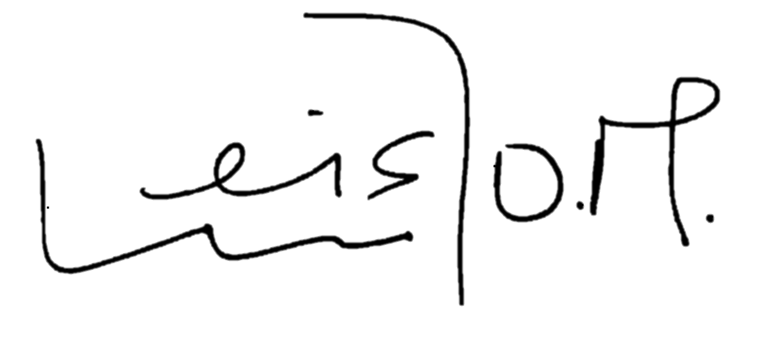

**YEISON OROZCO MURILLO**

**Inspector Permanente de Policía Turno 3**